Швейное дело
5 класс
Тема: Обработка ручек накладным швом с двумя закрытыми срезами.

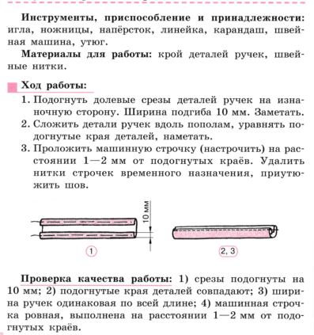

Вопросы
- Сколько деталей ручек у сумки хозяйственной?
- Каким швом обрабатывают детали ручек?
- Ширина ручек должна быть одинаковой или разной?

